**자바 환경 구축 매뉴얼**

|  |
| --- |
| **위지온 구축 사양** |
| **1.** **Java jdk 버전 : java-1.8.0-openjdk-1.8.0.342**  **2. Framework :** **Spring Tool Suite 4**  **3. 빌드: gradle 6.8.1** |

**[Java jdk : java-1.8.0-openjdk-1.8.0.342 설치]**

1. Openlogic.com 검색 → SOLUTIONS → OpenJDK



2. DOWNLOAD OPENJDK

3. JAVA VERSION → 8

OPERATING SYSTEM → Windows

ARCHITECTURE → x86 64bit

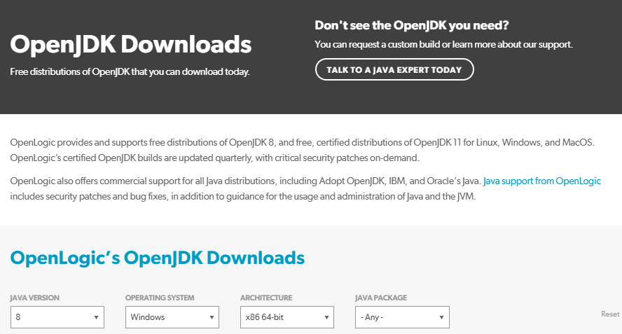

4. JDK, JRE - .zip / .msi 파일 다운 받아 설치 (JDK 설치 – 필수, JRE 설치는 선택사항)

5. zip 파일은 압축 해제하면 완료

msi 파일은 클릭 후 NEXT만 하면 설치 완료

**[자바 환경 변수 설정하기]**

**[JDK 환경 변수 설정]**

1. 제어판 검색 → 시스템 및 보안 → 시스템 → 고급 시스템 → 고급 → 환경 변수

2. 시스템 변수 → 새로 만들기

3. 환경 변수 → 새로 만들기 → 새 사용자 변수

(변수 이름은 대문자로!!!)

* 변수 이름: JAVA_HOME
* 변수 값: OpenJDK 경로 지정

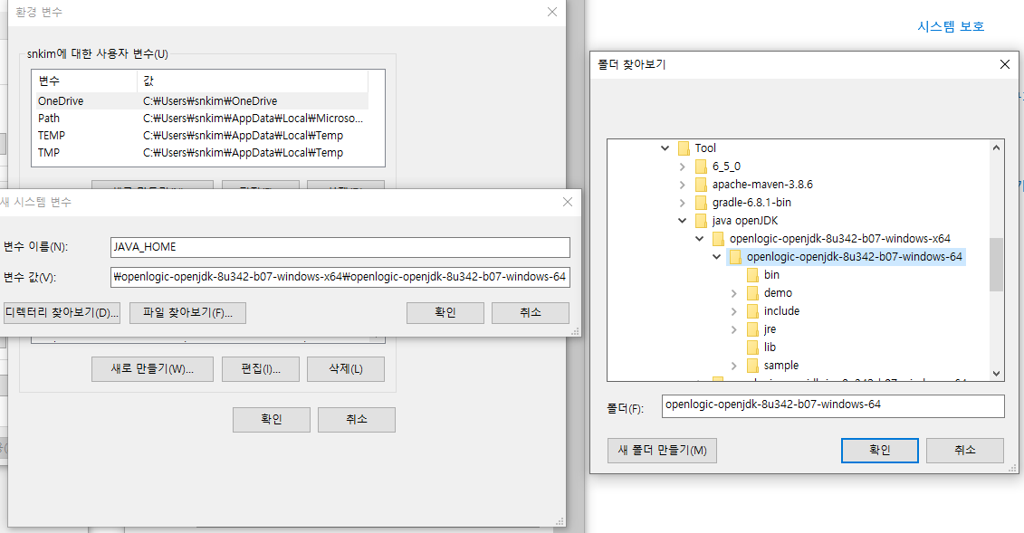

(디렉터리 찾아보기 클릭 → OpenJDK 저장된 폴더 지정)

ex) 김승남 과장 저장 위치 - D:\DEV_DB\Tool\java openJDK\openlogic-openjdk-8u342-b07-windows-x64\openlogic-openjdk-8u342-b07-windows-64

5. 다시 새로 만들기 → 새 시스템 변수

(변수 이름은 대문자로!!!)

* 변수 이름: CLASSPATH
* 변수 값: %JAVA_HOME%\lib 입력

6. 시스템 변수 중 Path 선택 → 편집

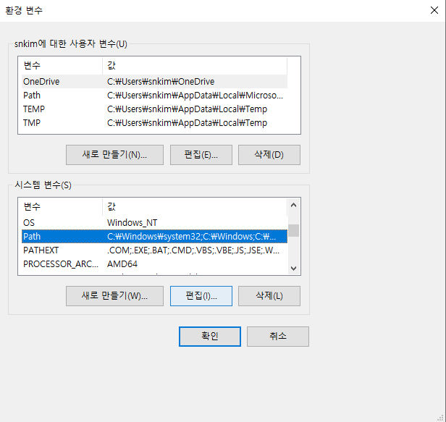

7. 새로 만들기 → %JAVA_HOME%\bin 입력

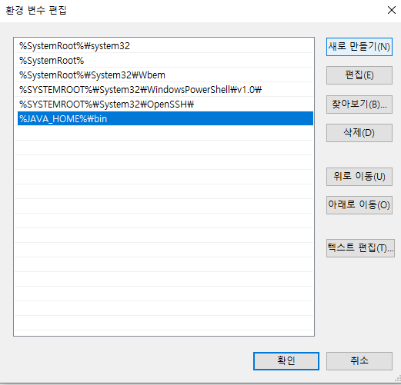

8. cmd console → “javac” 입력 → “java -version” 입력

**[GRADLE 환경 변수 설정]**

1. 제어판 검색 → 시스템 및 보안 → 시스템 → 고급 시스템 → 고급 → 환경 변수

2. 시스템 변수 → 새로 만들기

3. 환경 변수 → 새로 만들기 → 새 사용자 변수

(변수 이름은 대문자로!!!)

* 변수 이름: GRADLE_HOME
* 변수 값: gradle 다운로드 디렉토리 경로 지정

GRADLE_HOME : gradle 디렉터리 경로 지정 ex) C:\Tools\gradle-6.6.1

4. 시스템 변수 중 Path 선택 → 편집 → %GRADLE_HOME%\bin 입력

5. cmd console → “gradle -v” 입력

**[MAVEN 환경 변수 설정]**

1. 제어판 검색 → 시스템 및 보안 → 시스템 → 고급 시스템 → 고급 → 환경 변수

2. 시스템 변수 → 새로 만들기

3. 환경 변수 → 새로 만들기 → 새 사용자 변수

(변수 이름은 대문자로!!!)

* 변수 이름: MAVEN_HOME
* 변수 값: maven 다운로드 디렉토리 경로 지정

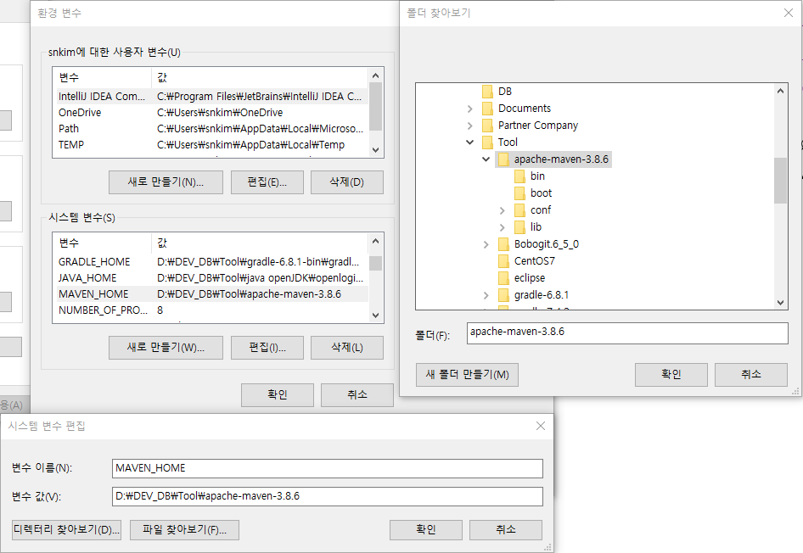

MAVEN_HOME : maven 디렉터리 경로 지정 ex) C:\Tools\ apache-maven-3.8.6

4. 시스템 변수 중 Path 선택 → 편집 → %MAVEN_HOME%\bin 입력

5. cmd console → “mwn -v” 입력

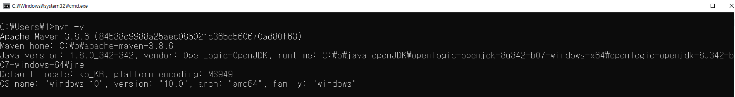

**[이클립스 설치]**

1. eclipse.org 검색 → Download 클릭



2.Download x86_64 클릭

3. 다운로드 감사 안내와 기부에 대한 페이지가 나타나고 웹브라우저에서는 다운로드 진행

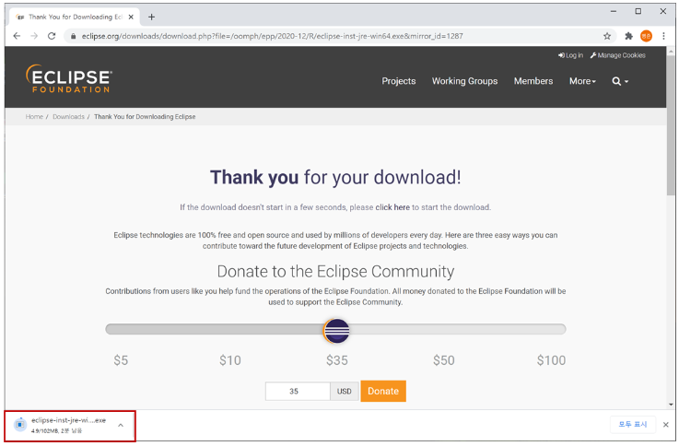

4. "다운로드"폴더에서 다운받은 "eclipse-inst-jre-win64.exe"파일을 클릭하여 실행시킵니다.

installer가 실행됩니다.



5. 개발할 언어와 환경에 맞는 IDE를 선택합니다.

1. Eciplse IDE for JAVA Developers (자바 전용)
2. Eclipse IDE for Enterprise Java and Web Developers (자바 + 웹)

6. 설치

저장할 폴더 경로 설정

* JDK버전 확인 : 다운 받은 OpenJDK(java-1.8.0-openjdk-1.8.0.342) 파일 지정 경로로 설정
* Installation Folder : 본인이 저장할 파일 경로 지정

7. 소프트웨어 설치 전 라이선스 검토 수락

8. 설치 완료

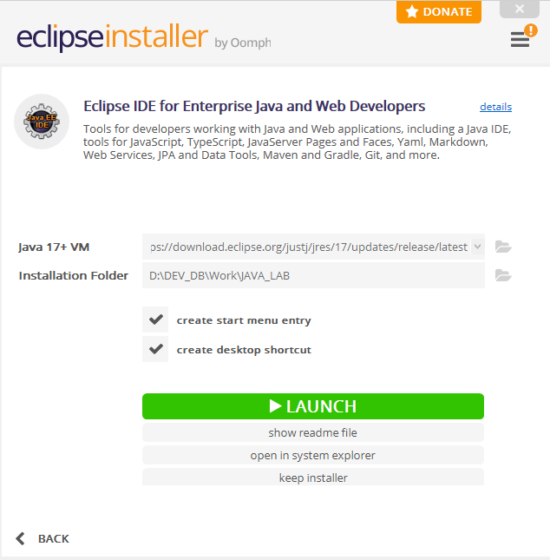

9. workspace 설정

* 복잡할 시 Browser 클릭하여 새로운 디렉터리 만들어도 됨

**[이클립스 환경 설정]**

**■ JDK 설정**

1. 이클립스 실행 → Windows → Preferences

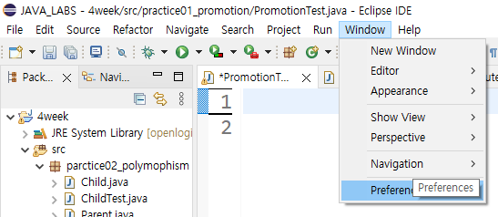

2. installed 입력 → Java Installed JRES → Add

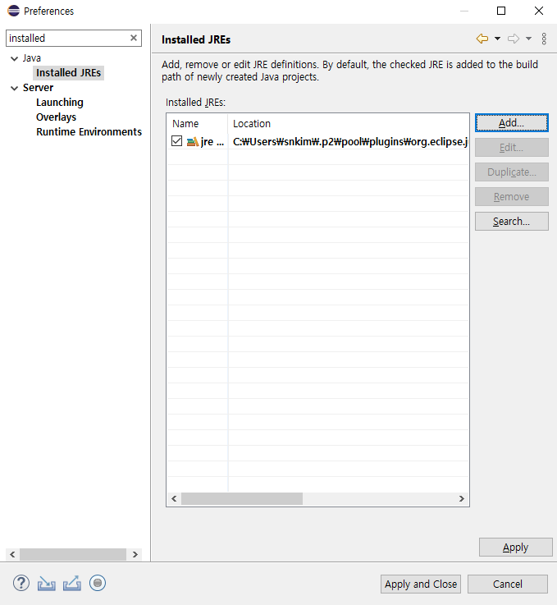

3. Standard VM 선택

4. Directory

5. 폴더 선택 → JDK 디렉토리 경로 지정

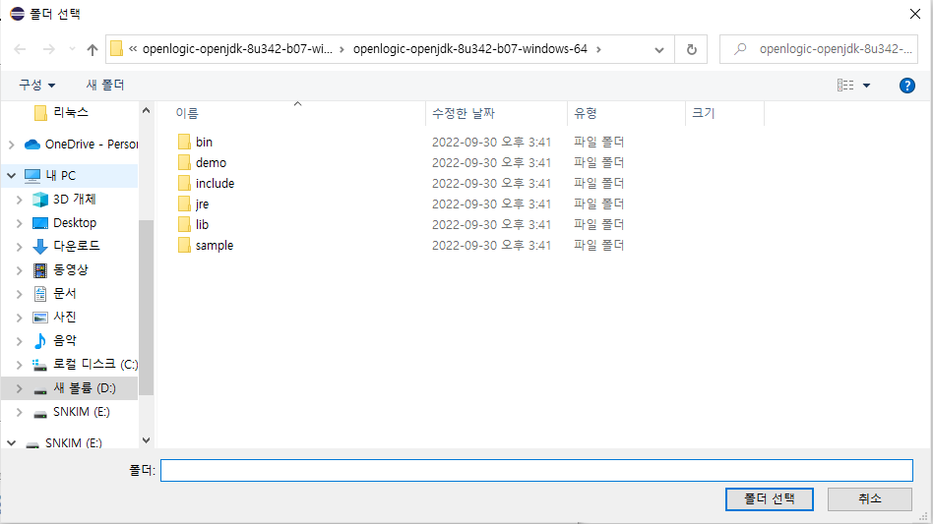

6. Finish

7. 체크박스 check → Apply → Apply and Close

**■ Gradle 설정**

1. 이클립스 실행 → Windows → Preferences



2. gradle 입력 → Local installation directory → gradle 디렉토리 지정 → java home → JDK 디렉토리 지정 → Apply and close

**■ Maven 설정**

1. 이클립스 실행 → Windows → Preferences



2. maven 입력 → Installations → Add → Directory → maven 디렉토리 지정 → Finish → 생성된 maven 체크박스 check → Apply and close

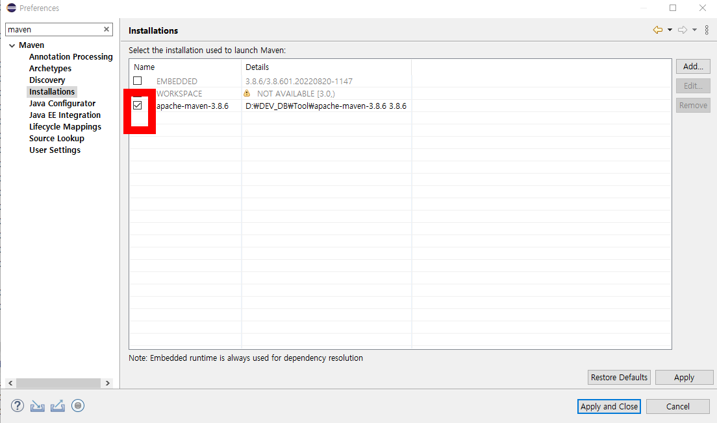

**■ STS 설정 (필요에 따라 설치)**

1. 이클립스 실행 → Help → Eclipse Marketplace

2. sts 검색 → 설치

**[이클립스 삭제]**

이클립스는 uninstall 같은 것이 없고 몇 개의 폴더만 삭제해주면 된다.

먼저 C:/user/사용자 이름 경로에 있는

|  |
| --- |
| * eclipse * eclipse-workspace (또는 이클립스를 사용하는 각자 지정한 경로) * .eclipse * .p2 |

[VMware 캡쳐 화면]

**[Spring Tool Suite 4 설치]**

1. https://spring.io/tools

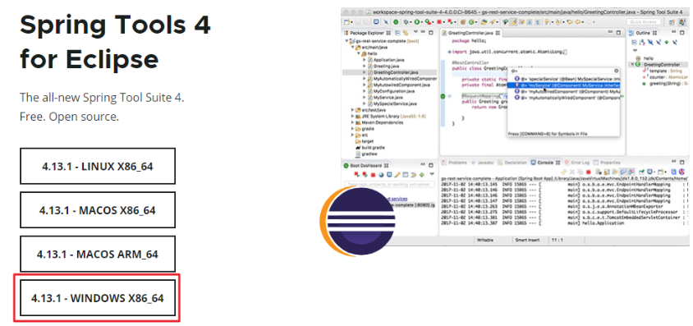

2. 다운로드 받은 jar 압축 파일 해제

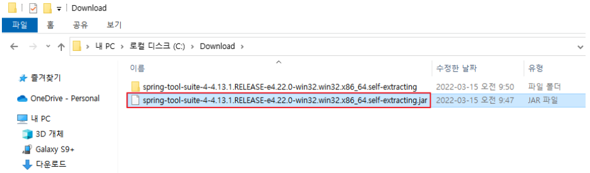

3. contents.zip 압축 파일 해제

4. STS 폴더

5. SpringToolSuite4.exe 실행

6. Workspace 지정

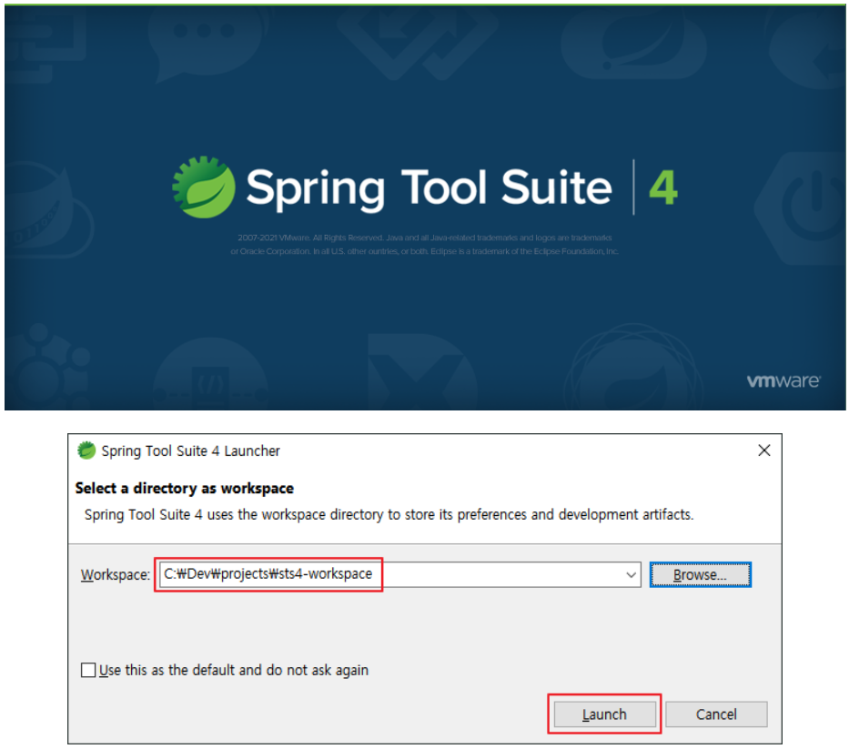

7. STS4 실행 → Window → Preferences

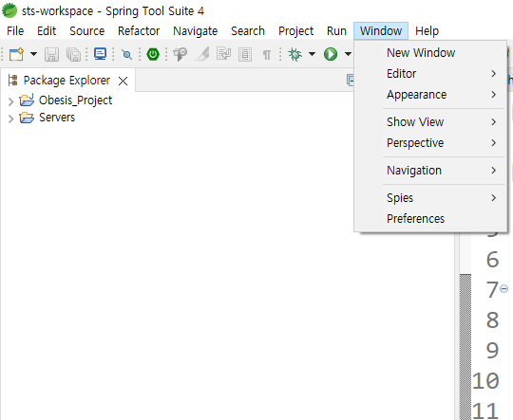

8. installed → Java → installed JREs → Add

9. Standard VM 선택

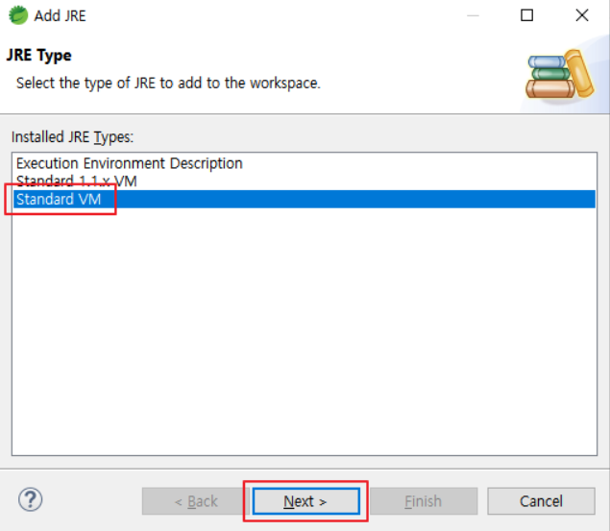

10. Directory 선택

11. JDK가 설치된 경로 선택하여 jar 파일 추가

12. 새로 추가된 OpenJDK에 V 체크 후 Apply → Apply and Close

13. **[Compiler 설정]**

14. [**Encoding 설정]**

Preferences → encoding → General 하위의 Content Types → Text → UTF-8 입력 → Update →

Apply and Close

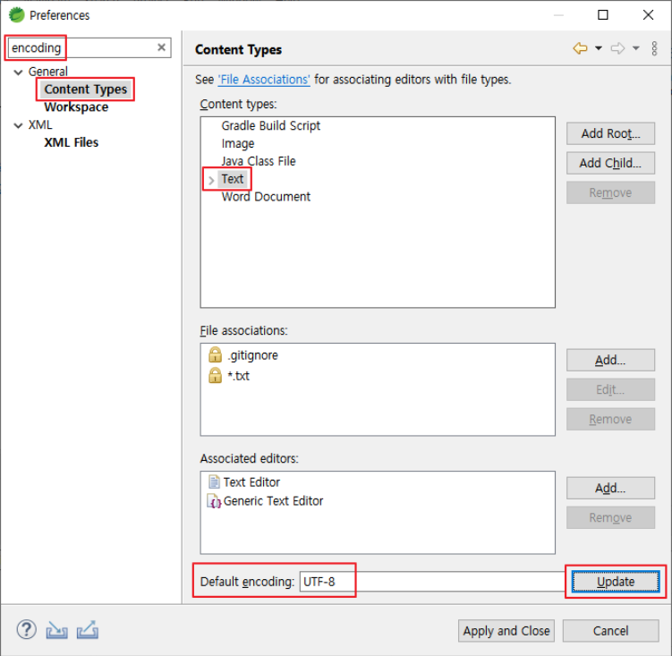

15. Java Propertise File → UTF-8 입력 → Apply and Close 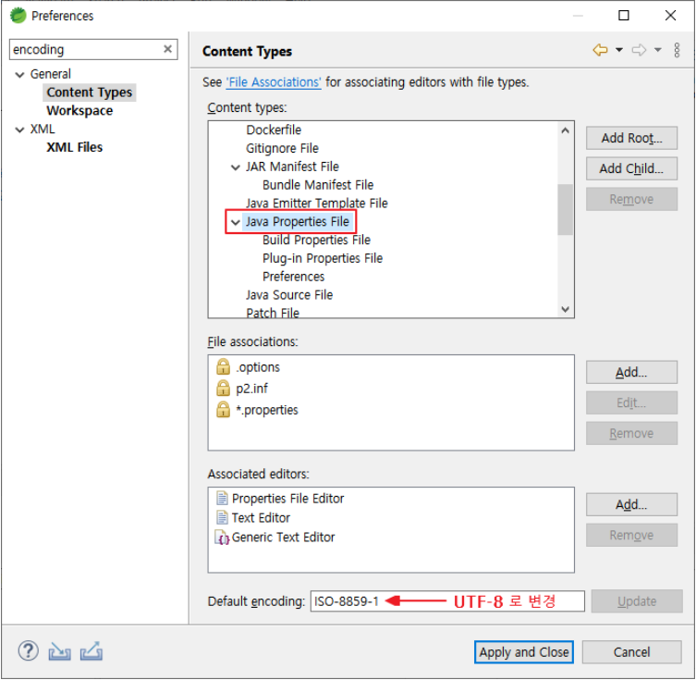

16. spring Properties File → UTF-8 입력 → Apply and Close

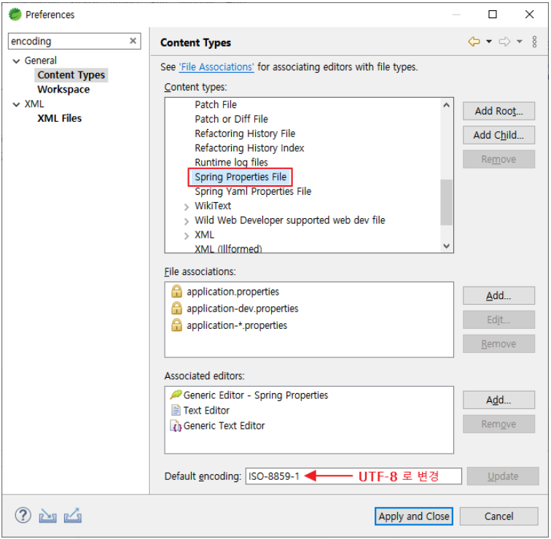

17. General 하위의 Workspace → Text file encoding → Other: UTF-8 입력 → Apply → Apply and Close

18. Grdale / Maven 설정은 이클립스 설정과 동일함